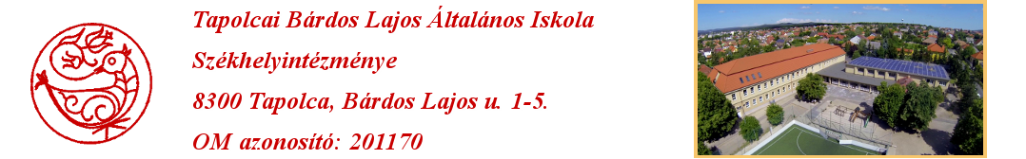

AZ ALABÁRDOS ISKOLAÚJSÁG BEMUTATÁSA
Intézményünkben 24 évvel ezelőtt jelent meg az első iskolaújság Suli Sajtó néven.Ezt Szelestey Ibolya tanárnő szerkesztette az akkori osztályával. Ezután Horváthné Szabó Katalin tanárnő vette át az újság működtetését. Neki köszönhetjük az Alabárdos nevet. 1994 tavaszán Kolláthné Botkó Judit tanárnő kapott megbízást a lap szerkesztésére, majd2002-ben Keszler Józsefné tanítónő vette át a stafétát.
2008 szeptemberétől Zentai Csaba tanárúr folytatta a munkát. Azóta is az irányítása mellett működik az újság. 2023-ban a lap több elemében is változtattak, mivel már nagyobb méretben, és színes elő- és hátlappal újult meg az Alabárdos.
Jelenleg egy tanévben hat számot jelentetnek meg, négy szám írott formában, két számot pedig az online felületünken tesznek elérhetővé. Ez utóbbi két szám ünnepi alkalomra készül – a karácsony, és a húsvéti témakörét öleli át.
Sikerült támogatókat is találniuk, így minden hónapban az előfizetők között ajándékokat sorsolnak ki. A főnyeremény mindig egy családi pizza a LA PERGOLA PIZZÉRIA jóvoltából.
Az iskolaújság indítása óta a fő cél az iskola mindennapjainak a bemutatása: fogalmazások, útleírások, könyvismertetések, élménybeszámolók, rajzok, fényképek segítségével.
Az újságot 130 példányban adják ki, így minden iskolákban tanuló diákok családjához eljutnak az az oktatási intézménnyel kapcsolatos hírek. Rendszeresen elküldjük iskolaújságunk egy példányát az Országos Széchenyi Könyvtárba, a Diákújságírók Egyesületének, és a Városi Könyvtárnak.

Az iskola jelenlegi újságíró szakkörének létszáma 15 fő. Az újságírók többsége a felső tagozatos tanulókból kerülnek ki. Alkotói tevékenységüket az informatikai teremben, és az iskolai könyvtárban végzik.
Hetente két órában dolgoznak a diákújságírók, de az időszerű, iskolát érintő rendezvényeken való tudósítások végett „rugalmas munkaidőben” végzik a feladataikat.
A szerkesztőség szoros kapcsolatot tart fenn a helyi médiával, így a Tapolcai Újsággal, a helyi Napló szerkesztőségével, és a Tapolcai Televízióval!

Szerkesztőségi tagok a 2024/2025-es tanévben: Balázs Áron Ferenc, Barabás László, Csordás Vince Vajk, Czanka Bianka, Hessz Edvin, Horváth László, Kolonits Gábor, Mészáros Levente, Mihalik Martin, Sellyei Boldizsár, Szencz Péter, Tanács Szabina, Tóth Noel, Troják János Zoltán, Zsida Réka.

Elérhetőség:alabardosujsagtapolca@gmail.com
Tanács Szabina 8.z osztályos tanuló
diákújság főszerkesztő
Tapolca, 2025. március 12.

